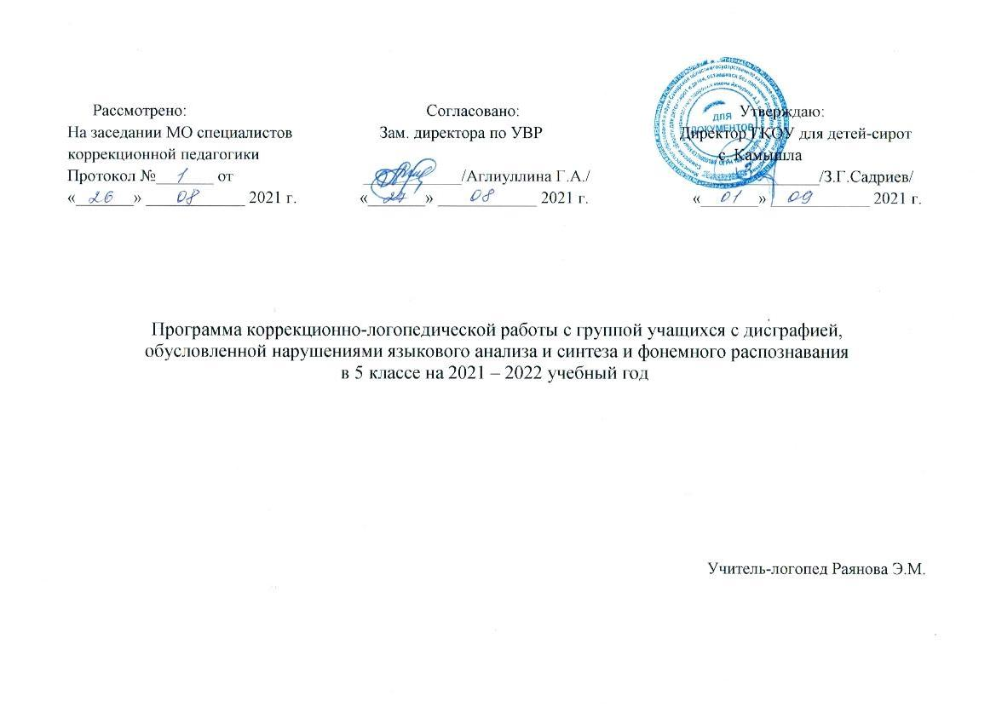Рабочая программа коррекционно-логопедической работы с группой учащихся 5 класса с дисграфией, обусловленной нарушениями языкового анализа и синтеза и фонемного распознавания

Содержание образовательной рабочей программы

1.Пояснительня записка
2. Общая характеристика учебного курса
3. Место учебного курса в учебном плане
4. Прогнозируемые результаты освоения рабочей программы
5. Содержание учебного курса
6. Календарно-тематическое планирование
7.Описание материально- технического обеспечения образовательного процесса

1.Пояснительная записка
Рабочая программа коррекционных логопедических занятий для учащихся 5 класса ГКОУ для детей-сирот с. Камышла разработана на основе следующих нормативных документов:
-Конвенции о правах ребёнка.
-Закона « Об образовании в Российской Федерации» № 273 ФЗ от 29.12.2012 г.
-Программы специальных (коррекционных) образовательных учреждений VIII вида 5-9 классы под редакцией Воронковой В. В. – Москва «Просвещение». 2004 год.
-Методического письма Министерства образования РФ от 20.06.2002 г. №29/ 2194-6 «Рекомендации по организации логопедической работы в специальном (коррекционном) образовательном учреждении VIII вида».
-Учебного плана ГКОУ для детей-сирот с. Камышла на 2021-2022 учебный год.
Цели и задачи программы
Цель - коррекция дефектов устной и письменной речи учащихся, способствующей успешной адаптации в учебной деятельности и дальнейшей социализации детей-логопатов.
Задачи:
1.Создавать условия для формирования правильного звукопроизношения исходя из индивидуальных особенностей учащихся.

2.Развивать артикуляционную моторику, фонематические процессы, грамматический строй речи через коррекцию дефектов устной и письменной речи.

3.Обогащать и активизировать словарный запас детей, развивать коммуникативные навыки посредством повышения уровня общего речевого развития учащихся.

4.Создавать условия для коррекции и развития познавательной деятельности учащихся и общей координации движений мелкой моторики.

2.Общая характеристика учебного курса
Логопедическая работа в школе –интернате ГКОУ для детей-сирот с. Камышла занимает важное место в процессе коррекции нарушений развития детей с интеллектуальной недостаточностью. Организация учебной деятельности, как особой формы активности ребенка, направленной на изменение самого себя как субъекта обучения, тесно связана с проблемой развития его речи. Формирование полноценной учебной деятельности возможно лишь при достаточно хорошем уровне развития речи, который предполагает определенную степень сформированности средств языка (произношение, грамматический строй, словарный запас), а также умений и навыков свободно и адекватно пользоваться этими средствами в целях общения.
Нарушения речевого развития у детей данной категории проявляются в раннем возрасте. Несформированность речевой деятельности выражается в слабости мотивации и снижении потребности в речевом общении; нарушенных операциях программирования речевого высказывания, создания внутренних речевых программ и нарушенных операциях реализации речевой программы и контроля за речью.
Мониторинг устной речи обучающихся с умственной отсталостью показал, что она в большей мере удовлетворяет потребности повседневного общения. В ней могут быть грубые нарушения произношения, лексики, грамматического строя. Речь в целом, как правило, смазанная, недостаточно отчетливая и выразительная. Обучающиеся часто «не слышат» в словах отдельных звуков, не умеют произвести элементарных форм звукового анализа и синтеза, что свидетельствует о недоразвитии фонематических процессов.
Бедность и слабая дифференцированность словаря проявляется в неправильной предметной отнесенности ряда названий, в неточном употреблении их в контексте, в незнании многих слов, обозначающих признаки предметов и т.д.
Нарушения речи у большинства детей, поступающих в школу, носят характер системного недоразвития, для которого характерно:
- нарушение звукопроизношения;
- недоразвитие фонематического восприятия и фонематического анализа;
- аграматизмы, проявляющиеся в сложных формах словоизменения;
- нарушение сложных форм словообразования;
- недостаточная сформированность связной речи (в пересказах наблюдаются нарушения последовательности событий);
- нарушение чтения;
- нарушение письма.
Перечисленные признаки позволяют сделать вывод о недостаточности речевого опыта и практических речевых обобщений, что неизбежно затруднит успешное усвоение школьных курсов русского языка и литературного чтения.
Исходя из этого, логопедическое воздействие должно быть направлено на речевую систему в целом, а не только на один изолированный дефект.
Резкое увеличение числа учащихся с дефектами речи, предъявление более высоких требований к работе логопеда, очень незначительное количество специальной литературы, отсутствие четкого планирования, вызвало необходимость создания рабочей программы коррекционно-логопедических занятий для учащихся с интеллектуальной недостаточностью 5 класса.
Как и любая программа, «Программа коррекционных логопедических занятий для обучающихся 5 класса» имеет под собой методологические и теоретические основания. В качестве одного из таких оснований могут выступать принципы, определяющие построение, реализацию программы и организацию работы по ней:
- гуманизма - вера и возможности ребенка, субъективного, позитивного подхода;
- системности - рассмотрения ребёнка как целостного, качественного своеобразного, динамично развивающего субъекта; рассмотрение его речевых нарушений во взаимосвязи с другими сторонами психического развития;
- реалистичности - учёта реальных возможностей ребёнка и ситуации, единства диагностики и коррекционно-развивающей работы;
- системного подхода - взаимосвязь коррекционно-развивающих воздействий на звукопроизношение, фонематические процессы, лексику и грамматический строй речи.
- деятельностного подхода-опоры коррекционно- развивающей работы на ведущий вид деятельности, свойственный возрасту;
- индивидуально - дифференцированного подхода - изменение содержания, форм и способов коррекционно-развивающей работы в зависимости от индивидуальных особенностей ребенка, целей работы;
- принцип поэтапного формирования умственных действий (П. Я Гальперин).
Не менее важными методологическими основами и теоретическими предпосылками для создания данной программы явились зарекомендовавшие себя в науке разработки научных представлений о различных формах речевых нарушений и создание эффективных методик их преодоления Р.Е Левиной, Р.И. Лалаевой, Ф.А. Рау и др., которые базируются на учении Л.С.Выготского, А.Р.Лурии и А.А Леонтьева о сложной структуре речевой деятельности. Учитывая специфику образовательного процесса в школе-интернате, где обучаются дети, имеющие дефект интеллектуального развития, при создании использовались материалы исследований в сфере дефектологии и психологии С.Я. Рубинштейн, М.С.Певзнер.

3.Место учебного курса в учебном плане

Коррекционно-развивающая область является обязательной частью внеурочной деятельности и представлена фронтальными и индивидуальными коррекционно-развивающими логопедическими занятиями. Коррекция нарушений речи учащихся с интеллектуальной недостаточностью требует организации специальной логопедической работы, поэтому в учебном плане специального коррекционного образовательного учреждения предусмотрены часы логопедических занятий.
Периодичность логопедических занятий 3 раза в неделю. Продолжительность группового занятия – 40 минут, индивидуального – 10-15 минут.
Индивидуальные занятия проводятся только с учащимися, имеющими нарушения звукопроизношения. Сроки коррекционной работы зависят от степени выраженности речевых нарушений ребенка, индивидуально-личностных особенностей и могут растягиваться на всю ступень начального образования.

Общие сведения по предмету

Четв.  Класс | I | II | III | IV | Часы  ( в неделю) | Общее кол-во часов
 | Количество часов
5 | 27 | 21 | 29 | 23 | 3 | 100

4.Прогнозируемые результаты освоения рабочей программы
Обучающиеся в ходе реализации данной программы должны:

- различать звуки и буквы, гласные и согласные, обозначать их на письме;
- подбирать группы родственных слов;
- проверять написание безударных гласных, звонких и глухих согласных путем изменения формы слова;
- обозначать мягкость согласных буквой Ь;
- разбирать слово по составу;
- выделять имя существительное как часть речи;
- строить простое распространенное предложение;
- связно высказываться устно, письменно;
- знать алфавит;

5. Содержание учебного курса

Основной задачей логопедических занятий в пятом классе является формирование грамотного письма на основе морфологического принципа русской орфографии. В этом разделе дается понятие однокоренных и родственных слов, а также морфологический состав слова. Особое внимание уделяется правописанию безударных гласных в корне слова.
Во-вторых, продолжается работа по активизации словаря. В плане лексической работы проводится знакомство с антонимами, синонимами, упражнение в их дифференциации. Со словами каждой лексической группы составляются предложения, уточняется их смысловое значение.
Третья задача – развитие грамматического строя речи. Учащиеся закрепляют знания о связи слов в предложении, учатся изменять слова по числам, падежам и родам, усваивают различные способы словообразования.
Четвертой задачей остается коррекция нарушений познавательной деятельности.
Образование слов с помощью суффиксов и приставок.
Однокоренные и родственные слова. Выделение в группе родственных слов главного слова. Исключение «лишнего» слова из группы родственных слов. Группировка родственных слов. Образование родственных слов по данному образцу.
Сложные слова.
Безударные гласные в корне слова. Правописание слов с корнями:
-ВОД-, - ЛЕС-, -ЛИС-, -МЕР-, -МИР-, -СЕД-, -СИД-, -ПЕ-, -ПИ-, -ВЕ-,
-ВИ-, -ЛЕЗ-, -ЛИЗ-, -ПЕШ-, -ПИШ-, и т.д.
Антонимы. Синонимы.
Однозначные и многозначные слова.
Групповые занятия проводятся для обучающихся 5 класса, индивидуальные занятия с отдельным ребенком, и направлены:
- на развитие звуковой стороны речи;
-на формирование представлений о звуковом составе слова;
-на коррекцию дефектов произношения;
-на развитие лексического запаса и грамматического строя речи;
на формирование связной речи;
-на повышение орфографической грамотности;
-на развитие коммуникативных навыков;
-на расширение и активизация речевого запаса детей на основе углубления представлений об окружающем.

Коррекционный курс логопедических занятий содержит два основных блока:
- диагностика (мониторинг) речевого развития
- коррекционная логопедическая работа
Система мониторинга достижений обучающихся
Логопедическое обследование обучающихся проводится 2 раза в течение учебного года (сентябрь - диагностическое, май - итоговое) и направлено на выявление нарушений компонентов речевой системы, их характера, а также глубины и степени выраженности.
Диагностика учащихся включает:
- Изучение условий воспитания и развития ребенка на основе беседы и анализа сопровождающих документов, сбор анамнестических данных.
- Обследование артикуляционного аппарата и звуковой стороны речи.
- Обследование фонематического слуха.
- Обследование лексического строя речи.
- Обследование грамматического строя речи.
- Обследование связной речи.
В качестве инструментария диагностики речевого развития детей используются:
- тестовая методика диагностики устной речи Т.А. Фотековой;
( с количественной оценкой и без количественной оценки результатов, если это необходимо);
- логопедические диктанты;
- контрольное списывание и по слуху;
- тексты для проверки техники чтения.
Ответы ребенка записываются в протокол речевого обследования. Далее оформляется речевая карта, рекомендованная в методическом письме Министерства образования РФ от 20.06.2002 г. №29/ 2194-6 «Рекомендации по организации логопедической работы в специальном (коррекционном) образовательном учреждении VIII вида», логопедическое представление на каждого ребенка и план индивидуальной коррекционной логопедической работы на один год (для обучающегося с нарушением звукопроизношения).
Результаты диагностического и итогового обследования отражаются в диагностических протоколах и речевых профилях ребенка.
Промежуточная диагностика не фиксируется в протоколах и проводится с целью коррегирования тематического планирования.

